Programmering C. Øvelse med array. dec 2014. prso.

Formål med øvelsen: at blive gode til at programmere med ARRAYs.

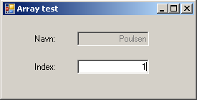
1. Opret et nyt Windows Forms projekt. På din Form sætter du en TextBox til indtastning af Index og en TextBox til visning af Navn(Index):

2. Erklær et array med et antal strenge. Fyld nogle navne i arrayet. F.eks. sådan her:

Public Class Form1

'Erklæring af tabel med 4 streng-elementer, index 0..3
Dim Navn(3) As String

Private Sub Form1_Load(ByVal sender As System.Object, ByVal e As System.EventArgs) Handles MyBase.Load
'Initialisering af navne-tabellen
Navn(0) = "Petersen"
Navn(1) = "Poulsen"
Navn(2) = "Pallesen"
Navn(3) = "Pil"
End Sub

3. Lav nu dit program sådan, at det viser det element i dit array, som svarer til det Index, du indtaster. Som i eksemplet ovenfor. Hvis det indtastede index er ugyldigt, må programmet ikke crashe, men skal skrive det, f.eks:

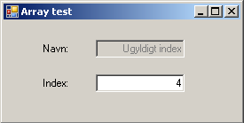

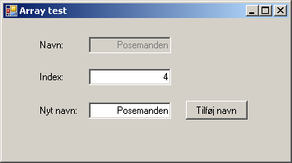
4. Udvid dit program med en mulighed for at tilføje navne, som du indtaster, til dit array. F.eks. sådan her:

Hvis du vil udvide dit Array med en plads, skriver du: ReDim Preserve Navn(4) så tilføjes der et element til sidst (dvs. med højeste index) i tabellen. Preserve gør, at tabellens indhold beholdes.

5. Lav en advarsel til brugeren hvis det navn, man tilføjer, allerede er i arrayet

6. Udvid dit program med en sorteringsknap. Du KAN jo, hvis du har lyst, programmere sorteringen selv. Men du kan jo også bare anvende den indbyggede Array.Sort(), kaldes f.eks. sådan: Array.Sort(Navn)

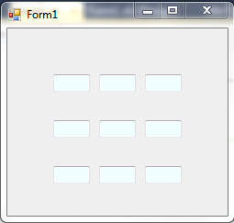

7. Nu skal du lave et 2-dimensionelt array af TextBoxe. I øvelsen med klasser kan du se, hvordan man programmatisk opretter en TextBox. F.eks.:

Erklæring f.eks.:
Dim TestArray(3, 3) As TextBox

Oprettelse f.eks.:
For i As Integer = 1 To 3
For j As Integer = 1 To 3
TestArray(i, j) = New TextBox 'Opret TextBox
'Placering, størrelse, m.v.:
Me.TestArray(i, j).Location = New System.Drawing.Point(i * 50, j * 50)
Me.TestArray(i, j).Size = New System.Drawing.Size(40, 20)
Me.TestArray(i, j).Name = "TestArray" & i & j
Me.Controls.Add(Me.TestArray(i, j))
Next j
Next i

Prøv at ændre arrayet fra 3x3 til f.eks. 2x5 altså 2 rækker med 5 textboxe i hver.

Resten af øvelsen er for de hurtige:

8. Lav et program, hvor man kan indtaste karakterer (valgfrit antal) fra hver dommer i en dansekonkurrence. Programmet skal beregne konkurrencens resultat som: gennemsnittet af karaktererne, når der ses bort fra den højeste og den laveste (hvis der er flere af samme karakter, som er højeste eller laveste, så ses der bort fra én af dem).

Eksempel: 8,0 8,5 7,5 9,5 resultat=8,25 (snit af 8,0 og 8,5)

Eksempel: 8,0 9,5 8,5 7,5 8,0 7,5 resultat=8,0 (snit af 7,5 8,0 8,0 8,5)

9. Udvid dit program med en mulighed for at fjerne et navn fra dit array.

10. Lav en søgefunktion á la Google: Når man i et søgefelt indtaster f.eks. "P", vises i Navn-feltet det første navn, som begynder med "P", altså "Pallesen". Taster man derefter "e" sådan at der nu står "Pe", vises i Navn-feltet det første navn, som begynder med "Pe", altså "Petersen", osv.

